|  |
| --- |
| Laboratorio de Computación  Salas A y B |
| |  |  | | --- | --- | | Profesor: | Claudia Rodríguez Espino | | Asignatura: | Fundamentos de programación | | Grupo: | 1104 | | No de Práctica(s): | 12. Funciones. | | Integrante(s): | Reyes Esquivel Ana Karen | |  |  | |  |  | |  |  | | No. de Equipo de cómputo empleado: | 40 | | Semestre: | Primero | | Fecha de entrega: | 29-Octubre-2018 | | Observaciones: |  | |  |  | |

CALIFICACIÓN: ________________

**Objetivo:**

Elaborar programas en C donde la solución del problema se divida en funciones. Distinguir lo que es el prototipo o firma de una función y la implementación de ella, así como manipular parámetros tanto en la función principal como en otras.

**Desarrollo:**

Realizamos programas que la resolución permitiera la implementación de funciones.

Programa: Cubo de cualquier número con parámetros

(la función main pide el valor)

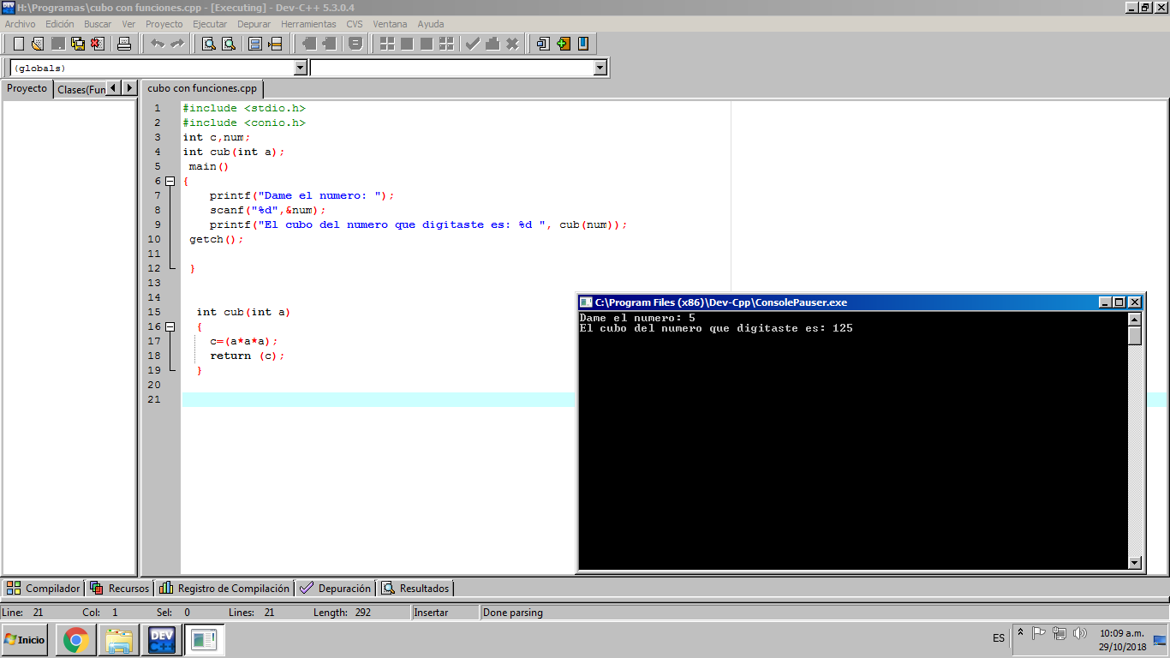

Programa: Cubo de cualquier número sin parámetros

(la función pide el valor)

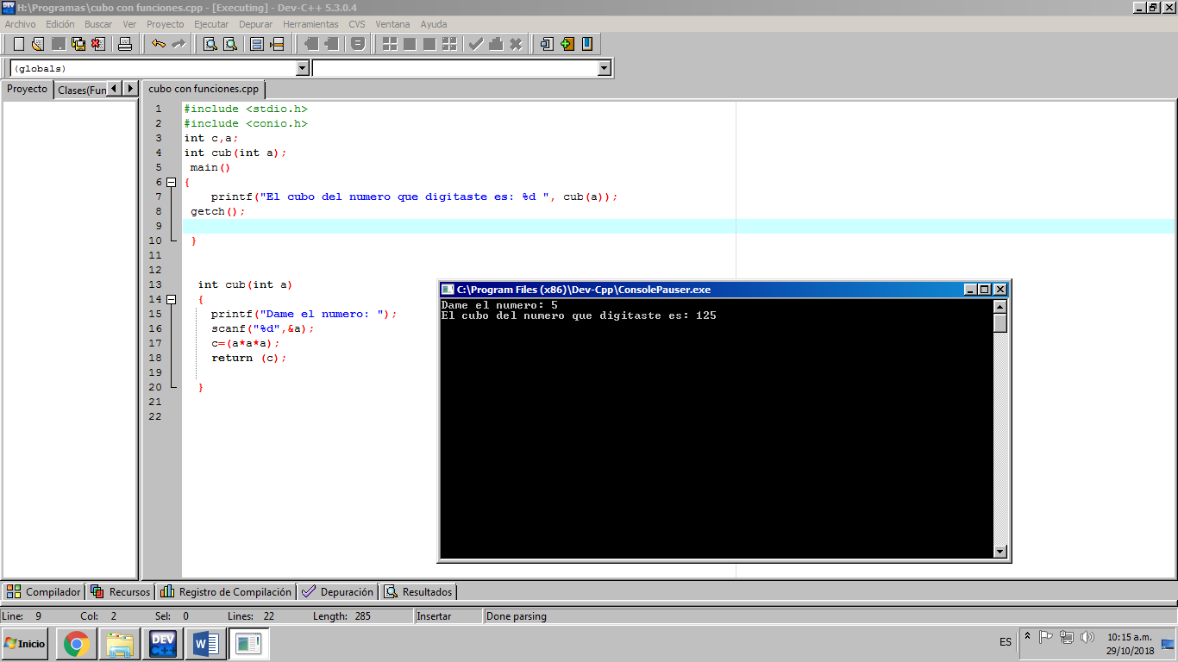

Programa: Calculadora

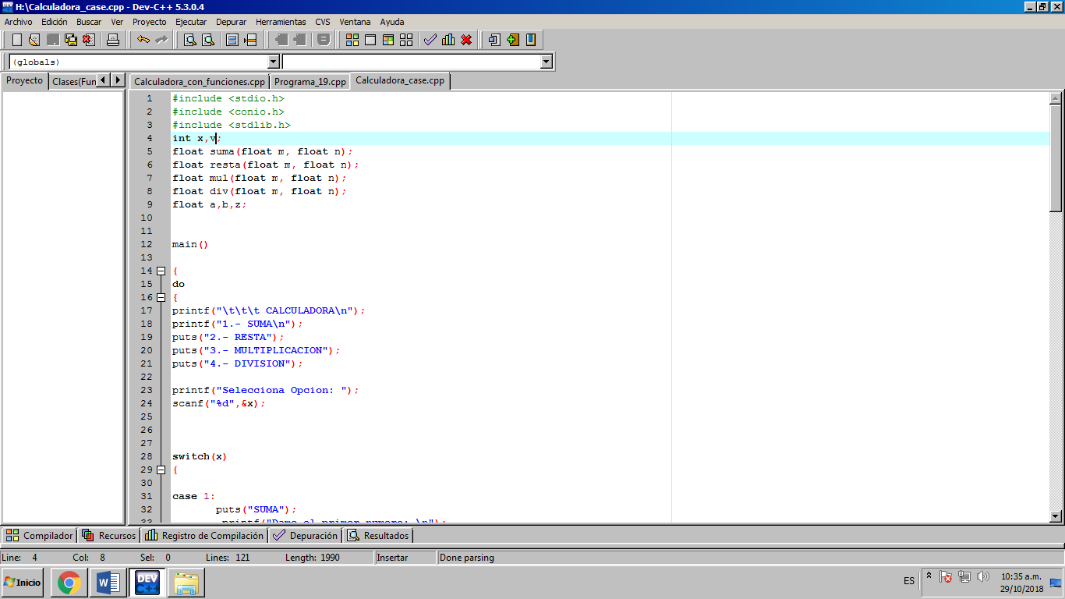

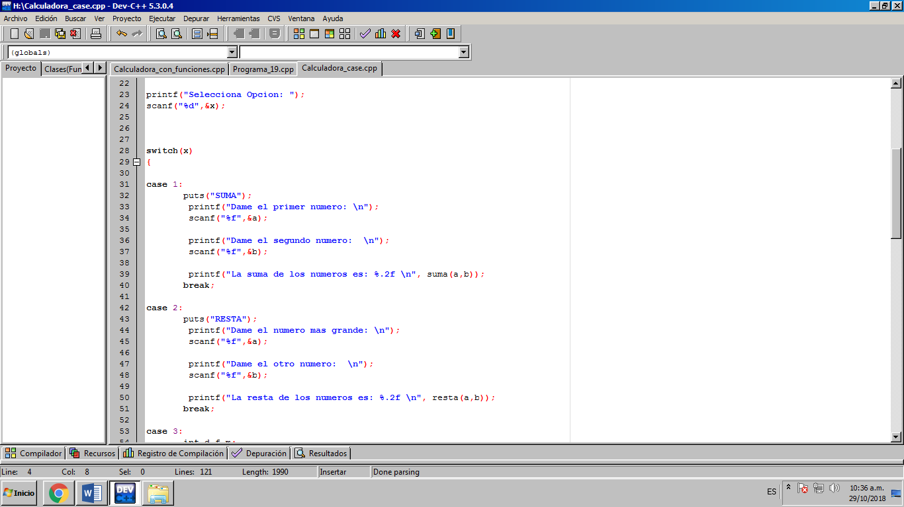

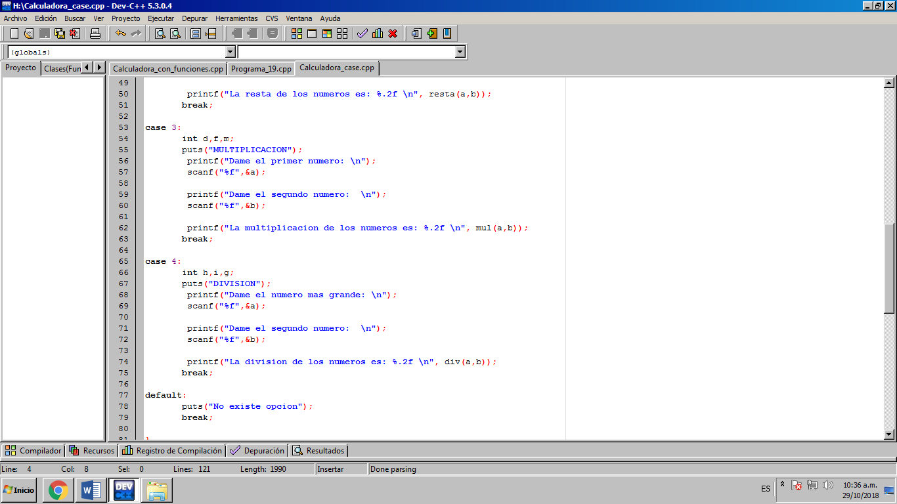

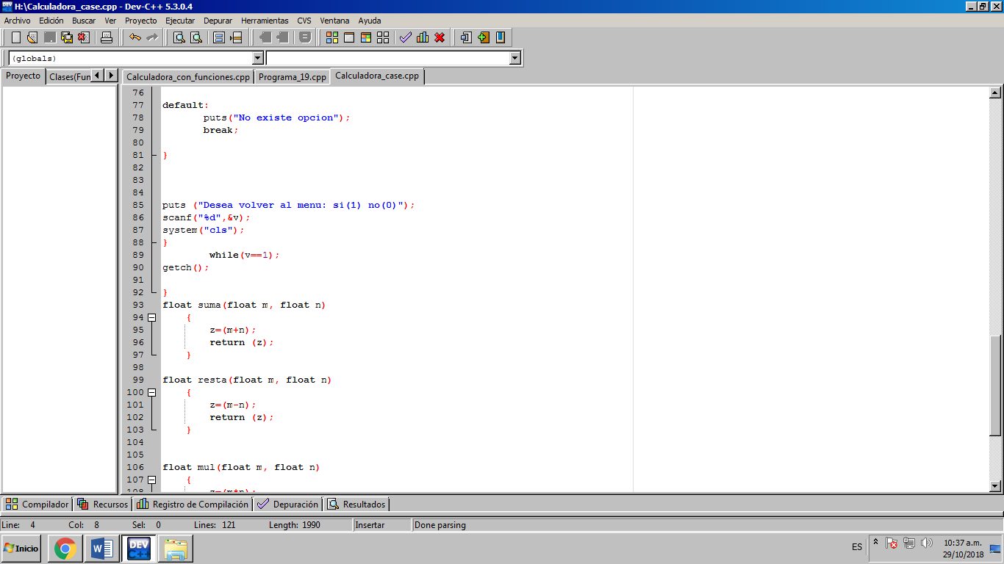

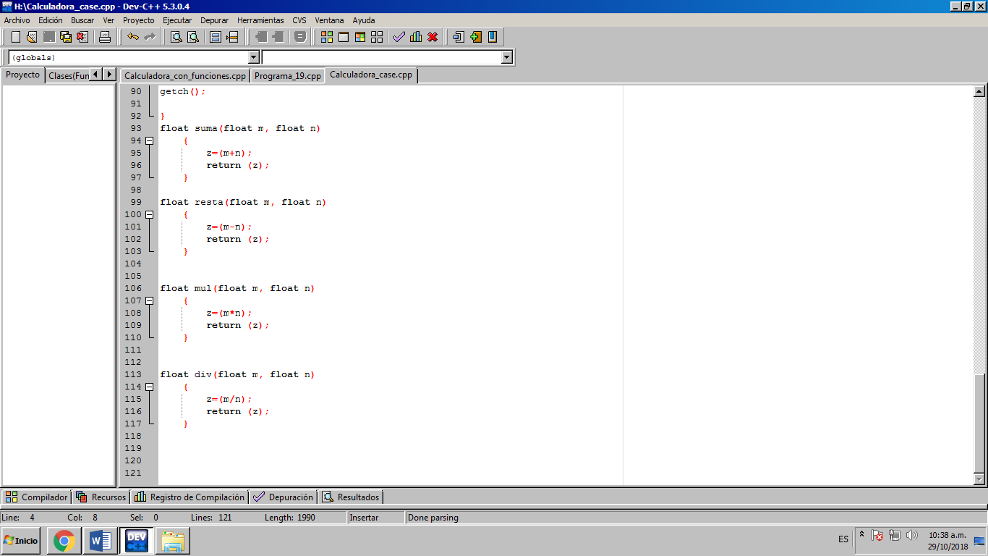

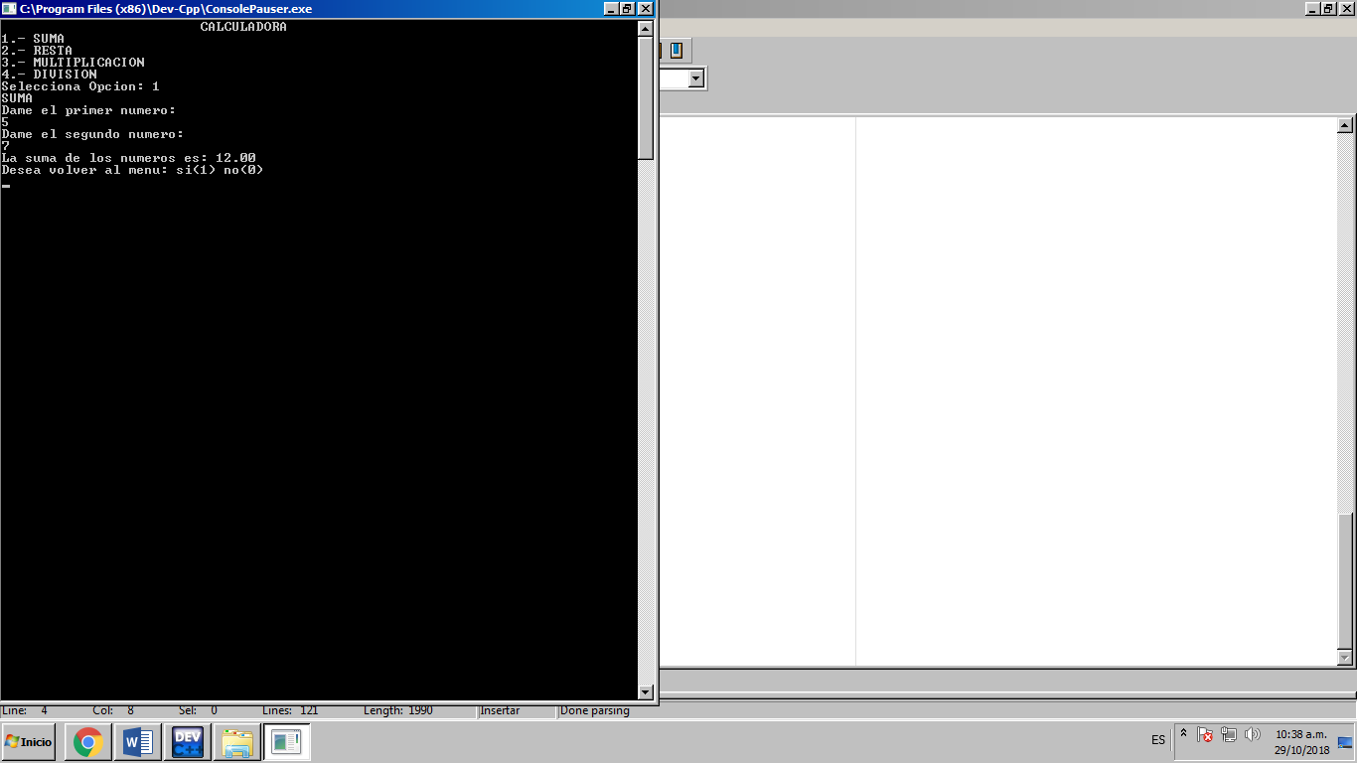

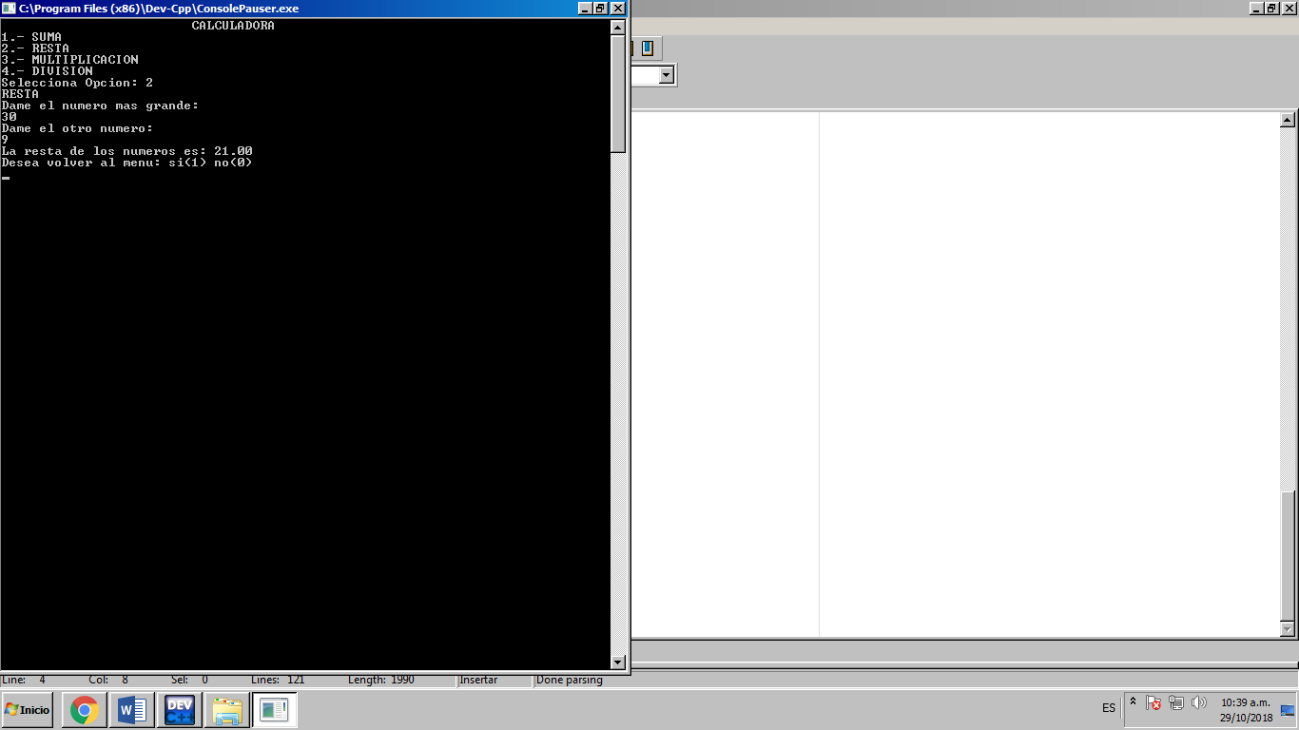

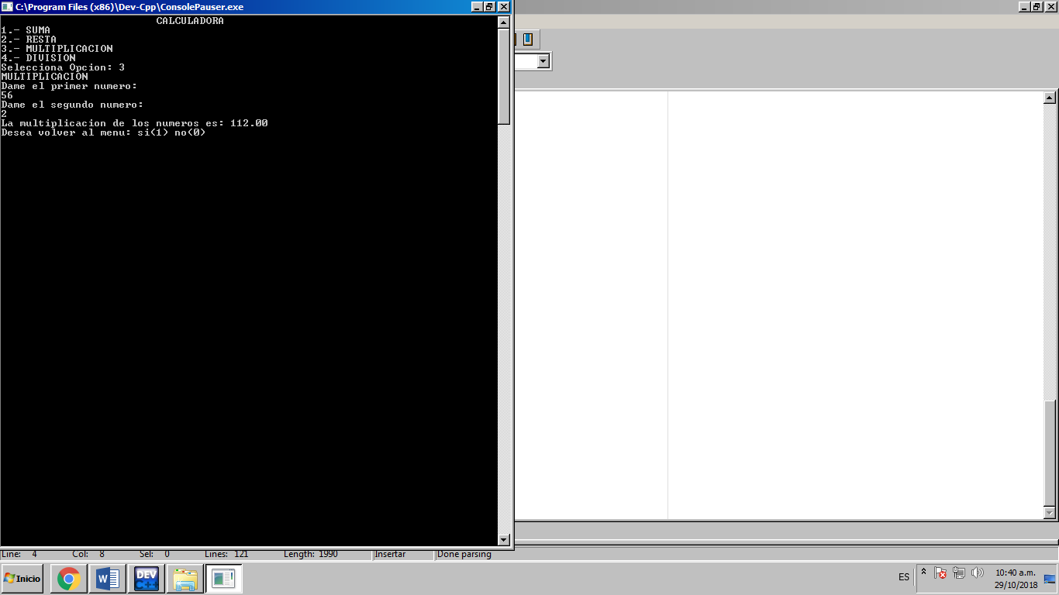

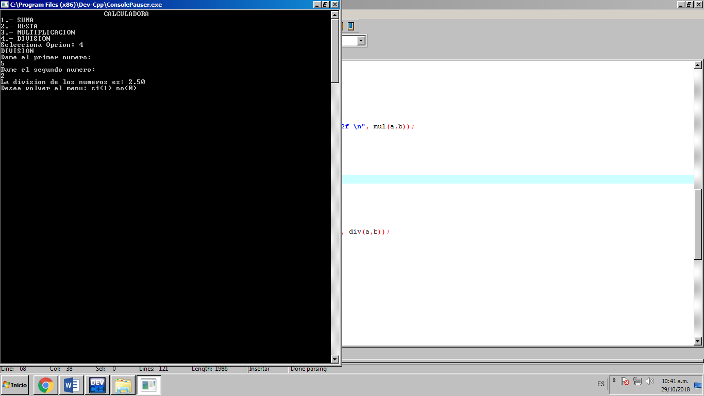

Programa: Llamar función

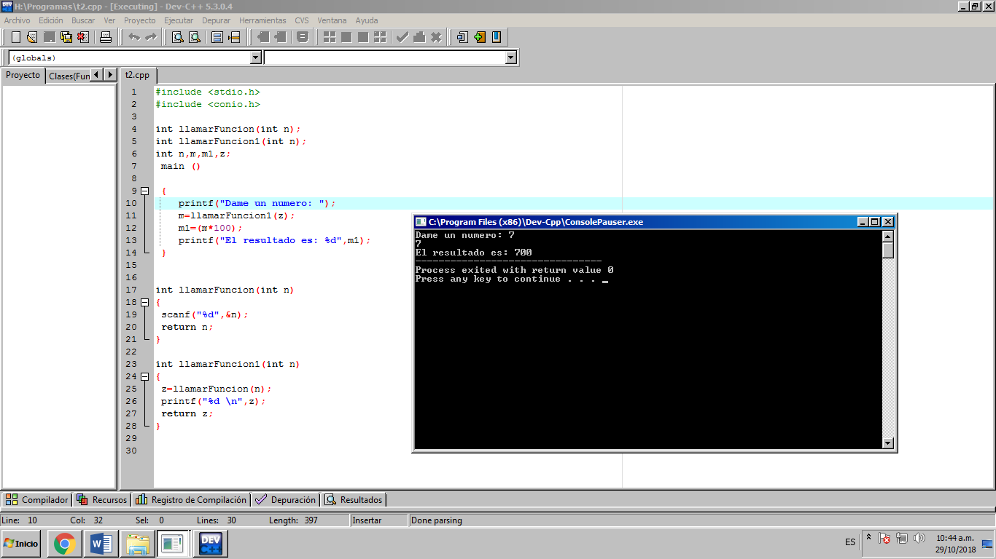

**Conclusión:**

Implementar funciones en la elaboración del código de los programas nos permite tener una mejor estructura, y sobre todo, que el procedimiento que le asignamos a la función lo podemos ocupar varias veces lo que nos permite ahorrar memoria.